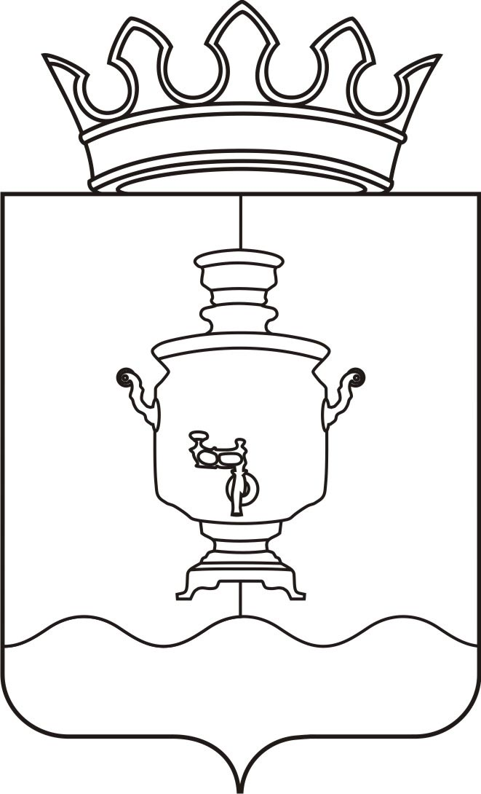

АДМИНИСТРАЦИЯ
КЛЮЧЕВСКОГО СЕЛЬСКОГО ПОСЕЛЕНИЯ
СУКСУНСКОГО МУНИЦИПАЛЬНОГО РАЙОНА
ПЕРМСКОГО КРАЯ

П О С Т А Н О В Л Е Н И Е

06.05.2014 г. № 215

О внесении изменений в Порядок работы комиссии по урегулированию конфликта интересов и соблюдению требований к служебному поведению муниципальных служащих администрации Ключевского сельского поселения, утвержденный постановлением администрации Ключевского сельского поселения от 13.03.2014г № 124
В соответствии со статьей 10 Федерального закона от 25 декабря 2008 г. № 273-ФЗ "О противодействии коррупции", статьей 14.1 Федерального закона от 2 марта 2007 г. N 25-ФЗ "О муниципальной службе в Российской Федерации", статьей 13 Федерального закона от 03.12.2012г № 230-ФЗ «О контроле за соответствием расходов лиц, замещающих государственные должности, и иных лиц их доходам»,

АДМИНИСТРЦИЯ ПОСТАНОВЛЯЕТ:

1. Внести следующие изменения в Порядок работы комиссии по урегулированию конфликта интересов и соблюдению требований к служебному поведению муниципальных служащих администрации Ключевского сельского поселения, утвержденный постановлением администрации Ключевского сельского поселения от 13.03.2014г № 124:
1.1. часть 1 статьи 5 дополнить пунктом 1.3. следующего содержания:
1.3. предоставление лицом, принявшим решение об осуществлении контроля за расходами, материалов проверки, свидетельствующих о предоставлении муниципальным служащим недостоверных или неполных сведений, предусмотренных частью 1 статьи 3 Федерального закона от 03.12.2012г № 230-ФЗ «О контроле за соответствием расходов лиц, замещающих государственные должности, и иных лиц их доходам»
2. Контроль за исполнением постановления оставляю за собой.

Глава администрации П.Н. Крашенинников

Верно

Заведующая отделом делопроизводства и кадров В.Б. Аристова

